Fecha: 27 de febrero de 2012

Boletín de prensa Nº 437

Ministro de Transportes participó en foro sobre la infraestructura vial de la región

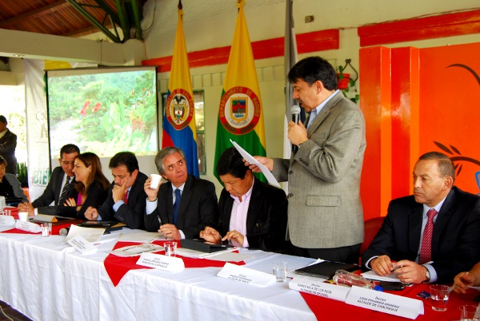

El Ministro de Transportes, Germán Cardona, atendió la cita con la comunidad, los parlamentarios y autoridades nariñenses para debatir temas relacionados con la infraestructura de la región suroccidental del país tales como la concesión Rumichaca – Pasto – Aeropuerto, la carretera Junín – Barbacoas, los aeropuertos Antonio Nariño y San Luis y el estado general de nuestra malla vial, factores esenciales para la competitividad del Departamento y Pasto como capital de frontera.

Durante el evento intervino como uno de los anfitriones el alcalde de Pasto, Harold Guerrero López quien además de dar la bienvenida a los funcionarios del nivel central solicitó la colaboración y la realización de importantes obras básicas para el desarrollo de la ciudad.

“Queremos el apoyo del Gobierno Nacional para la ejecución de proyectos como las dobles calzadas Pasto – Catambuco y Pasto – San Fernando, para las que ya existe un Compes; el arreglo de la vía Pasto – Popayán, la rehabilitación de las vías terciarias y de las que comunican las cabeceras corregimentales, entre otras obras de trascendencia para nuestra ciudad”, dijo el mandatario local quien también manifestó su inconformidad por el incumplimiento en los trabajos de la firma Devinar.

Los parlamentarios nariñenses también participaron durante el acto y exigieron al ministro un mayor compromiso con el suroccidente y su infraestructura que por años ha estado sumida en el abandono, como lo evidencia el mal estado generalizado de las vías de comunicación. Los voceros de la comunidad también hicieron eco a estos reclamos.

Por su parte el Ministro Cardona no realizó ningún compromiso en cuanto a nuevas obras. Ofreció la organización de una pronta reunión de su homólogo de Hacienda, Juan Carlos Echeverri, con las fuerzas vivas y dirigentes de nuestra región, con el fin de estudiar la posibilidad de destinar recursos económicos para la mejoría de la infraestructura. Esta posición fue aceptada por algunos, pero rechazada por otros quienes esperaban del alto funcionario soluciones más concretas.

“No estoy de acuerdo con aquellos que afirman que no se ha hecho nada, terminaremos el aeropuerto de Ipiales y ya se contrataron los estudios para la vía Pasto – Popayán, obra que esperamos adjudicar en abril”, dijo el Ministro.

EMPOPASTO garantiza la calidad del agua que consume la ciudadanía
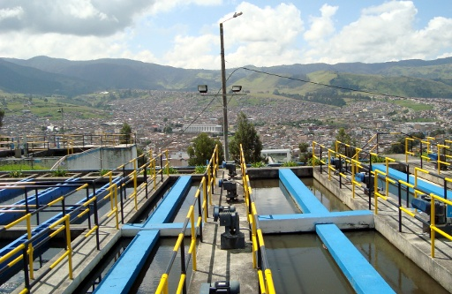
EMPOPASTO S.A. E.S.P. adelanta una campaña de sensibilización en la zona aledaña al canal que conduce agua cruda desde la bocatoma localizada en el sector Buesaquillo hasta la Planta Centenario, con el fin de evitar que personas inescrupulosas cometan actos vandálicos contra la infraestructura de la empresa.
La campaña, que se desarrolla de manera permanente por un grupo de profesionales de la entidad, incluye tanto conferencias con la comunidad en general, como con los residentes de barrios circundantes a la infraestructura de protección del canal de conducción, a fin de resaltar la importancia de cuidar el preciado líquido y preservar las fuentes de agua.
Esta actividad se desarrolla teniendo en cuenta que de manera reiterativa se vienen evidenciando daños a los muros de cerramiento, hurto al sistema de rejillas, puertas de acceso y tapas de cámaras de inspección que traen como consecuencia el deterioro de la infraestructura de la Empresa, un costo adicional en los procesos productivos y mantenimientos proyectados y el riesgo latente de accidentalidad a la comunidad vecina a las citadas estructuras. Esta situación ya fue puesta en conocimiento a las autoridades competentes, a fin de que conjuntamente con EMPOPASTO S.A. E.S.P. se encuentre una solución definitiva y permanente a dicha problemática.
Wilton Erazo, Subgerente de Operaciones, manifestó que para contrarrestar dicha situación y para evitar que la calidad del agua se vea afectada por algún factor externo, EMPOPASTO S.A. E.S.P. evalúa constantemente las características del agua cruda que ingresa a las diferentes plantas y determina si es apta para continuar con el proceso productivo. Explicó que el agua que consume la ciudad cumple con todos y cada uno de los conceptos fisicoquímicos y microbiológicos determinados en el Decreto 1575 de 2007 y la Resolución 2115 de 20177 del Ministerio de la Protección Social, los cuales son supervisados por el laboratorio de Control de Calidad Centenario y del Instituto Departamental de Salud.
Indicó que adicionalmente a los esfuerzos y actividades atendidas, EMPOPASTO S.A. E.S.P., se encuentra formulando planes y proyectos inherentes a la recuperación de los espacios hídricos, paisajísticos y cuencas de abastecimiento, en concordancia con la visión institucional de la Empresa. Por esta razón se hace un llamado para que la ciudadanía en general denuncie cualquier acto delincuencial que atente contra la integridad de la infraestructura de servicios.
Autoridades realizan operativos conjuntos para combatir la delincuencia



Este fin de semana, en algunos sectores críticos de la capital nariñense se realizaron operaciones conjuntas entre diversas entidades como el Ejército, La Policía Nacional, el Cuerpo Técnico de Investigación de la Fiscalía, la Secretaría de Gobierno y el cuerpo Operativo de Tránsito, con el fin de contrarrestar la inseguridad atendiendo así el llamado de la ciudadanía.

Las reiteradas quejas por parte de la comunidad que habita la comuna 12 de Pasto sobre hechos delictivos que se venían vulnerando la pacífica y sana convivencia del populoso sector de Pasto, hizo que la Secretaría de Gobierno, a través de la Subsecretaria de Seguridad y Convivencia solicitara la colaboración de todas las autoridades para adelantar operativos tendientes a frenar el accionar de los delincuentes que desde hace algún tiempo delinquen en barrios como San Diego, Simón Bolívar y otros ubicados en parte oriental de la ciudad.

Inmovilización de vehículos, incautación de licor de contrabando y varias personas retenidas fueron algunos de los resultados que arrojo el operativo que fue concertado con líderes de la comunidad.

Según el Mayor Raúl Rodríguez, comandante de la Policía Militar, el acompañamiento del Ejercito Nacional como primera fuerza de seguridad del Estado continuará, como lo ha venido haciendo hace algún tiempo, pese a que su tarea está centrada en la parte rural del territorio nariñense, la seguridad de la gente que habita nuestra ciudad, también está en la mira de los efectivos de la Fuerza Pública.

Esta forma conjunta de trabajo en pro de la seguridad de los pastusos continuará en las comunas y corregimientos de la ciudad.

El cambio cultural propuesto por el gobierno del alcalde, Harold Guerrero López, para hacer de Pasto una ciudad competitiva en todos los sectores, ha concentrado esfuerzos en la voluntad política de devolver la seguridad a todo el territorio de la capital, para ello se implementará la estrategia de establecer La Policía Metropolitana, para lo cual el mandatario ya ha adelantado gestiones ante el Gobierno Nacional y los altos mandos policiales.

Designada nueva Jefe de la Oficina de Asuntos Internacionales de la Alcaldía

Laura Martínez Baquero, bogotana de Nacimiento, de padres pastusos y pastusa de corazón, creció y estudió su bachillerato en Pasto y es profesional en Relaciones Internacionales de la Universidad de El Rosario, fue designada por el alcalde Harold Guerrero López como nueva Jefe de la oficina de Asuntos Internacionales.
La nueva funcionaria con varios años de experiencia laboral en la Cámara Colombo Ecuatoriana, considera que:
“Es fundamental para el municipio lograr una internacionalización más efectiva, es decir que además de los procesos que se han venido desarrollando, pues a lo bueno hay que darle continuidad, como la vinculación del Carnaval en asuntos internacionales, también se logre la captación de cooperación internacional tanto técnica como financiera en otros aspectos que van a ser un valioso aporte para el desarrollo del municipio, es decir cooperación para diferentes proyectos productivos y procesos sociales, que lograrán mayor amplitud a lo que es la Oficina de Asuntos Internacionales.”
Martínez Baquero explico que las relaciones internacionales son un tema que nos compete a todos, “por ejemplo hay una serie de convocatorias o de actividades académicas a las cuales puede acceder el ciudadano corriente, de igual manera si alguien tiene un proyecto que considera que puede ser presentado ante la oficina estamos completamente abiertos para recibir esa información que nos permitirá trabajar pues recoger ideas es fundamental entendiendo que todos somos actores de la realidad internacional de hoy en día y dentro de la ciudad hay muchos aspectos donde realmente las relaciones internacionales son valiosas”, dijo.
La internacionalista hizo mención especial a nuestras relaciones con el vecino país de Ecuador, aspecto que considera un eje fundamental para la ciudad. “Tenemos una conexión muy directa, no solo en términos comerciales sino humanos, la idea es fortalecer esos lazos de amistad y más considerando que Pasto es la capital de un departamento fronterizo.”

Horarios para atención y pagos a beneficiarios de Familias en Acción

La Alcaldía de Pasto, a través de la Secretaria de Bienestar Social y el Programa Familias en Acción comunica a la población beneficiaria de esta estrategia del Gobierno Nacional que desde el 27 de febrero y hasta el 2 de marzo la atención al público sólo será entre las 7:30 y las 11:30 de la mañana, debido a que en horas de la tarde se realizará la actualización escolar por parte de los funcionarios.

Por otra parte se informa que el Banco Agrario ha dispuesto para mayor agilidad y comodidad en los cobros el siguiente pico y cedula:
0 y 1 lunes
2 y 3 martes
4 y 5 miércoles
6 y 7 jueves
8 y 9 viernes

Este mecanismo se utilizará hasta el 21 de marzo en los pagos por ventanilla en el Banco.

La Casa de Justicia implementará servicios para la comunidad pastusa
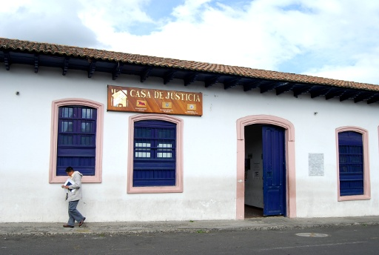
Haylen Toro Silva, Coordinadora de la Casa de Justicia de Pasto, informó que se adelantan conversaciones con otras instituciones, tales como Medicina Legal, el Ministerio de Protección Social, la Registraduria Nacional, la Defensoría de Familia y Transito Municipal para que se vinculen de forma integral al servicio que presta la Institución por cuanto la comunidad demanda en alto porcentaje la clase de servicios que prestan dichas entidades.
Por otra parte las estadísticas de la Casa de Justicia dan cuenta que más de 80 personas acuden diariamente a la sede, ubicada en el sector de Bomboná, para recibir asesorías en los temas de su competencia, sin contar a las personas que asisten por temas relacionados con las audiencias de conciliación en equidad o en derecho.

TIRSO BENAVIDES BENAVIDES
Jefe Oficina de Comunicación Social

